『 올해의 K-스타트업 2026 』 AI 리그
사업계획서 작성 목차
※ 본 사업계획서는 사업 아이템에 해당되는 AI 분야(AI SW, AI HW, AI 서비스 등)에 따라 데이터 기반 또는 기술 중심 관점에서 작성
항목 | 세부항목
창업아이템  개요(요약) | - 창업아이템 소개, 차별성, 개발 경과, 국내외 목표시장, 창업아이템 이미지 등을 요약하여 기재
1. 문제인식  (Problem) | 1-1. 창업아이템의 개발 배경 및 필요성  1-2. 창업아이템의 목표시장 분석 및 데이터 또는 기술 기반 문제 정의
2. 해결방안  (Solution) | 2-1. 창업아이템의 현황(준비) 및 실현(구체화) 방안  2-2. 기술적용 수준 및 경쟁력 확보방안
3. 성장전략  (Scale-up) | 3-1. 창업아이템의 사업화 방안 및 사업 추진 일정  3-2. 사업 추진 일정 및 자금 조달 계획 등
4. 팀 구성  (Team) | 4-1. 대표자 현황 및 보유역량  4-2. 팀 현황 및 보유역량
5. 기타 | 5-1. 수상이력 사항  5-2. 투자유치 사항  5-3. 지식재산권 보유현황

『 올해의 K-스타트업 2026 』 AI 리그
참가신청서
아이템명 | 매실패밀리 — AI 기반 이커머스 의사결정 자동화 플랫폼
전문기술분야 | ☑ 정보·통신 (AI SW) — K-Startup 사업신청과 동일
기업명 | 주식회사 매실패밀리
사업자등록번호 | 818-87-04000 / 개업연월일: 2026년 04월 20일
법인등록번호 | (법인등기부등본상 기재) / 설립연월일: 2026년 04월 20일
사업장 소재지 | (법인등기부 주소 그대로 기재)
홈페이지 | maesil.net / maesil-insight.com
대표자유형 | ☑ 단독대표 / 성명: 김은지 / 생년월일: (별도 기재)
휴대전화·이메일 | (별도 기재)
자본금 (2024·2025) | 2024년: - / 2025년: - (※ 2026.04 신설법인)
매출액 (2024·2025) | 2024년: - / 2025년: - (※ 2026.04 신설법인)
고용현황 (2024·2025) | 2024년: - / 2025년: 2명 (대표이사 1, 사내이사 1)
투자유치 단계 | ☑ 투자이력 없음 (자체 자금 운영)
누적 투자유치금액 | 0원
중복 신청 제한 확인 | ☑ 네, 확인하였습니다. (타 리그 동일·유사 아이템 중복신청 없음)

상기 내용은 사실과 다름이 없음을 확인하며, 붙임서류와 같이 지원서를 제출합니다.
신 청 일: 2026년 05월 일
대 표: 김 은 지 (서명 또는 인)
※ 첨부문서: 「올해의 K-스타트업 2026」 AI 리그 사업계획서

『 올해의 K-스타트업 2026 』 AI 리그 사업계획서
작성 안내 (제출 전 삭제)
※ 사업계획서는 작성 목차·참가신청서를 제외하고, 10page 이내로 작성([별첨] 증빙서류는 제한 없음)
※ 사업계획서 양식은 변경·삭제할 수 없으며, 추가 설명을 위한 이미지(사진), 표 등은 삽입 가능
※ 본문 내 '파란색 글씨로 작성된 안내 문구'는 삭제하고 검정색 글씨로 작성하여 제출
※ 사업계획서의 내용을 허위 기재하는 경우, 선정 취소 등의 조치를 받을 수 있음
[참고] AI리그 평가지표 (100점 만점) — 공고문 §4 평가방식
◦ 문제인식 (P) 20점 — 창업아이템 개발 배경 및 필요성, 목표시장 분석 등
◦ 해결방안 (S) 30점 — 창업아이템 준비현황·구체화 방안, 기술 적용 수준 및 AI 구현 방식 등
◦ 성장전략 (S) 40점 — 사업화 추진 성과·전략, 추진일정 및 자금 조달 계획 등 (최고 배점)
◦ 팀 구성 (T) 10점 — 대표자·팀 역량, 외부 협력 계획
※ 통합본선 진출: 10개 기업 선발. AI리그 시상 5점(최우수상 1천만, 우수상 400만, 장려상 200만×3)
[참가자격 확인] 매실패밀리 충족 여부
◦ 업력: 2026.04.20 신설 (통합공고일 2026.03.27 기준 업력 1개월) — 3년 이내 충족 ✓
◦ 누적 투자유치: 0원 (자체 자금 100%) — 30억원 이하 충족 ✓
◦ 창업이력 제외 사항(중기창업법 시행령 §4 / 창업기업 범위 규정 §4): 해당없음 ✓
◦ 보유 사업자 모두 7년 이내: 해당없음 (대표자·사내이사 모두 본 신청기업 외 보유 사업자 없음 확인 필요)
◦ 동일·유사 아이템 최근 3년 누적 상금 3천만원: 없음 ✓ / 타인 특허 침해·소송: 없음 ✓
◦ 다른 예선리그 중복 신청 없음 (AI 리그 단독) ✓

▶ 창업아이템 개요(요약)
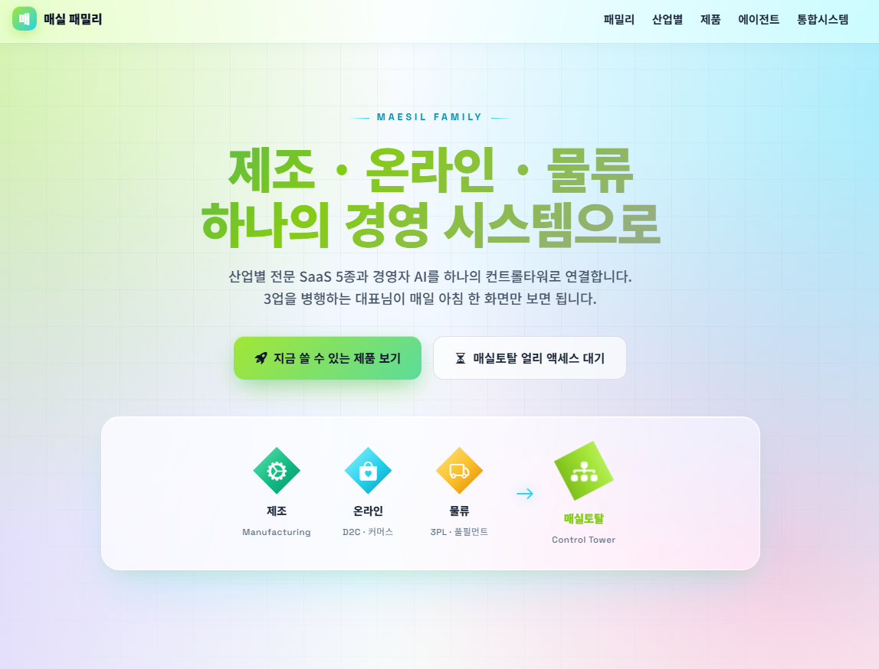
[그림 1] 매실패밀리 메인 페이지 — "제조·온라인·물류 하나의 경영 시스템으로" (maesil.net 운영중)
창업  아이템명 | 실제 운영 중인 5개 SaaS를 AI 에이전트로 연결하는 이커머스·유통·제조 운영 AI 오케스트레이션 OS — "매실패밀리"
창업아이템  소개 | ◦ 한 문장: "매실패밀리는 실제 운영 중인 5개 SaaS를 AI 에이전트로 연결하여, 이커머스·유통·제조 운영 전반의 의사결정을 지원하는 AI 오케스트레이션 OS입니다."  ◦ 핵심 사실: 청년창업가가 대표 + CTO 단독 개발로 법인 설립 1개월(2026.04.20) 만에 5 SaaS 가동·외부 6개사 실사용·국내 특허 출원·자가 운영 3개월 단조 개선 실증까지 달성. AI를 도구가 아닌 '개발·운영·영업 인력 확장' 그 자체로 활용.  ◦ 핵심 구조: 5개 SaaS는 각자 독립된 프로그램이며 명확하게 다른 영역(물류·정산·온라인·오케스트레이션)을 담당. 영역별 깊이를 확보하면서, 매실 에이전시가 모두 연결 — 분리된 강점 + 연결된 강점을 동시에. 대표는 한 화면에서 회사 전체를 본다.  ◦ 비유 (미래 시나리오, 일부 가동중): 대표가 아침에 출근해 매실 에이전시를 부른다 — "오늘 회사 사정은? 매출은? 어디에 문제가 있나?". 5개 부서 AI(개발·영업·파이낸스·웨어하우스·CS)가 각 SaaS(허브·인사이트·스튜디오·플로워)에서 데이터를 들고 회의하고, 종합 분석을 대표에게 보고한다. 문제 발생 시 슬랙처럼 메일·알림으로 먼저 알려준다(이미 가동중). 대표는 승인만 한다.  ◦ 기존 SaaS는 '조회·기록'(System of Record), 매실패밀리는 'AI가 부서간 업무를 지휘하는 결정'(System of Intelligence) — 부품을 펼친 게 아니라 부품을 조립한 자율주행형 OS  ◦ 핵심 엔진: 국내 특허 1건 출원(2026.04.08, 발명자 김대희 — 출원번호는 별첨 출원증 참조). 메인 = 데이터 보정 → AI 의사결정 → 자동 제어 루프 환류 4 청구항 폐루프. (보완 특허 SSOT 매칭은 명세서 작성 완료, 출원 예정 + 영업비밀 원본증명 병행.)  ◦ AI 에이전시(=오케스트레이션 본체)는 GitHub PR을 자동 생성하고, 운영자의 최종 승인(Human-in-the-loop)을 거쳐 안전하게 검증·반영. AI는 격리된 샌드박스에서 '제안'만 하고, 결정·통제는 인간이 한다.  ◦ 5개 SaaS — 인사이트(이커머스 심층 분석: 쿠팡·네이버 정산·키워드·광고) · 스튜디오(영상·캡션·창작: 블로그·인스타·상세페이지·홍보물) · 허브(ERP·WMS 회사 신경계) · 플로워(주문 수발주·물류 3PL) · 에이전시(★ AI 오케스트레이션 본체, 내부에 5종 부서 AI)  ◦ 실증 (3개월 단조 개선): 자가 운영(배마마) 쿠팡 ROAS 482%(3월) → 710%(4월) → 1,081%(5월), 광고비 -75.7%·일평균 매출 +8.8%·ROAS ×2.24. 네이버 키워드 44→8위(광고대행사 0원). 공개: https://maesil-insight.com/cases  ◦ 외부 고객 실사용 (★ 결정적 검증): 매실 인사이트 = 자가 배마마 + 외부 4개사 / 매실 스튜디오 = 외부 2개사 / 매실 플로워 = 외주 3PL 업체 1곳 2026.06 사용 예정. 결제는 PG사 정식 오픈 전(2026.06) 무료 베타로 운영 중 — 실 사용 검증은 완료, 수익화는 PG 연동 즉시 전환.
배경 및  필요성 | ◦ "ERP 따로, 더존 따로, 사방넷 따로, 지어드민 따로 — 통합이 안 된다. 실제 회계는 또 따로 돌아간다. 이게 제일 큰 문제."  ◦ 국내 중소사업체는 ERP·회계·주문수집·물류·콘텐츠 외주에 매월 200~500만원 + 부서별 사람의 시간을 쓰고 있음. 대표는 회사 전체 흐름을 한 화면에서 파악 불가.  ◦ 멀티채널 정산 비표준화 수익 15~30% 오산 (자사 실측 18.7%) — 플랫폼 표기 매출 ≠ 실수익. ROAS 좋아 보이는데 통장은 비어감.  ◦ 자가 실증 (배마마, 3개월 단조 개선): 쿠팡 ROAS 482→710→1,081% / 광고비 -75.7% / 일평균 매출 +8.8% / 네이버 키워드 44→8위 (광고대행사 0원).  ◦ 타겟: 셀러 180만 + 제조·도매 40만 + 광고운영사 12만 = 합산 약 232만 사업체. 소상공인 AI 도입률 3% 미만.
목표시장 및  사업화 전략 | ◦ BM: SaaS 월 구독 9.9만~99만원 (3개 라인업, 5단 가격) + 파트너스 첫결제 20%·11개월 10% 레퍼럴  ◦ ARR 로드맵: 2026.06 유료화(~600만) → 12월 에이전시 상용화(~9,000만) → 2027.06 플로워(~3억) → 2028.Q3 글로벌(150억)  ◦ 경쟁사(이셀러스·사방넷) 대비 차별: AI 진단+실수익 산출(특허) +매일 처방. 핵심해자 4종(특허 출원·Data Moat·Lock-in·도메인 깊이)  ◦ OI 협력: 쿠팡·네이버 공식 파트너 앱, CJ대한통운·한진 물류 API, 아마존·쇼피·라자다 (2027 Q3~)
현황 및  구체화 방안 | ◦ 청년 창업가 단독대표(김은지) + 풀스택 CTO(김대희) 2인 구조 — 법인 설립 1개월 만에 5개 SaaS 가동·외부 6개사 실사용·국내 특허 출원 달성  ◦ 역할 분담: CEO 김은지 = 자금 운영·전략 의사결정·배마마 운영 책임 / CTO 김대희 = 전 제품 단독 개발(5 SaaS) + 일상 운영 + 영업 전략·포트폴리오·기술 영업·대외 기술 발표 직접 담당  ◦ 5개 SaaS 중 3개 운영·4월 오픈·5월 출시 완료 + 외부 6개사 무료 베타 실사용 (인사이트 4 + 스튜디오 2 + 플로워 3PL 1곳 6월 사용 예정)  ◦ 매실 에이전시 Phase A 감시 시스템 가동중 + 자체 운영 데이터 73K rows (배마마 정산 원본) = Proprietary Data Moat  ◦ 소수 인원 운영의 핵심 해결책 2축:  ① 매요AI = 일반 CS가 아닌 AI 운영 비서. 셀러 CS 학습·답변·시스템 상담·설치 안내·dev 협업·TTS 음성까지 (소규모도 가능하게 하는 핵심)  ② 매실 파트너스 = 인플루언서·영업자가 매실패밀리를 판매하고 수수료(첫결제 20% + 11개월 10%)를 받는 구조 (쿠팡 파트너스·아마존 어소시에이트와 동일 모델, maesil-insight에 이미 가동중)  ◦ 자체 자금 운영 — 본 지원금 1억원 = AI 인프라 35% + 글로벌 25% + 암호화·이중화 20% + 파트너스 10% + 지재권·임치 10%  ◦ ▶ 발표자: 사내이사 CTO 김대희 (전 제품 단독 개발·운영·기술 영업 책임자, 기술 질의 직접 답변)

< 매실패밀리 AI 오케스트레이션 OS — 폐루프 구조 >
각자 독립된 5개 SaaS · 각자 명확한 역할 · 매실 에이전시로 연결되는 폐루프 (현재 모두 운영 또는 자체 가동중)
① 매실 허브 (회사 신경계) — ERP·WMS · 회사 운영 전반 데이터 통합 (재고·생산·회계·HR) [3월~ 운영중]
② 매실 인사이트 (이커머스 심층 분석) — 쿠팡·네이버 정산·키워드·광고 분석 (플랫폼이 안 알려주는 실수익을 특허 알고리즘으로 역산) [4월~ 운영중]
③ 매실 스튜디오 (영상·캡션·창작) — 블로그·인스타·상세페이지·홍보물 AI 자동 생산 [5월~ 상용화]
④ 매실 플로워 (주문·물류 실행) — 주문 수발주 + 3PL 연결 (CJ·한진·롯데택배+자체 창고) [70% 완성, 2027.06 출시]

⑤ 매실 에이전시 (★ AI 오케스트레이션 본체) — 내부에 5종 부서 AI(개발·영업·파이낸스·웨어하우스·CS)를 두고, 위 4개 SaaS에 연결되어 데이터 수집 → 분석 → 판단 → 실행 제안 → 피드백 → 학습의 폐루프로 매일 순환 조율. 대표에게 종합 보고. [Phase A 자체 가동중, Q4 외부 상용화]

→ 운영자 게이트(Human-in-the-loop): AI는 격리된 샌드박스에서 PR/제안만 생성. 운영자 최종 승인 후에만 실제 시스템에 반영 — 실제 반영 전 최종 통제권을 확보.
< AI 오케스트레이션 비전 — "AI가 매일 임원회의를 하고 대표에게 보고한다" >
미래 시나리오 (일부는 이미 가동중) — 대표는 묻기만 하고, AI가 답한다
아침 9시 — 대표: "오늘 회사 사정은? 어제 매출, 광고 ROAS, 재고, CS 문의 어땠어?"
매실 에이전시(오케스트레이터)가 5개 부서 AI를 호출 →
• 세일즈 AI가 매실 인사이트에서 어제 매출·ROAS 수치를 가져온다
• 파이낸스 AI가 매실 허브에서 회계·정산 마감 상태를 확인한다
• 웨어하우스 AI가 매실 허브·플로워에서 재고·출고 상태를 가져온다
• CS AI가 매요AI 응답 통계와 불만족 케이스를 집계한다
• 개발 AI가 어제 발생한 시스템 에러·자동 PR 처리 결과를 보고한다
→ 5개 부서 AI가 회의 결과를 종합해 한 화면 보고서로 대표에게 제출. 대표는 "승인/수정" 한 번만 누른다.

문제 발생 시 (이미 가동중) — Render 로그·운영 데이터에서 에러·이상치 감지 시 슬랙처럼 메일·알림으로 AI가 먼저 분석·원인 추정까지 해서 알려준다. 사람이 모니터링할 필요 없음. (Phase A 감시 시스템, Render Cron 3분 폴링 · 자체 가동중)
< 매실패밀리만의 강점 — "분리된 강점 + 연결된 강점" 패러독스 >
각자 독립 + 모두 연결 — 두 강점을 동시에
[독립의 강점] 5개 SaaS가 각자 별개의 프로그램이며 명확하게 다른 영역을 담당. 단독 구독 가능, 영역별 특화 깊이 확보.
◦ 물류·재고·ERP 영역 → 매실 허브 + 매실 플로워 (주문 수발주·3PL)
◦ 이커머스 정산·광고 분석 영역 → 매실 인사이트 (쿠팡·네이버 심층 분석)
◦ 온라인 브랜딩 영역 → 매실 스튜디오 (영상·블로그·인스타·상세페이지·홍보물)
◦ AI 오케스트레이션 영역 → 매실 에이전시 (내부 5종 부서 AI)

[연결의 강점] 매실 에이전시가 위 4 SaaS에 모두 연결 → 데이터·의사결정·실행이 하나의 폐루프로 순환. 대표는 한 화면에서 회사 전체를 다 볼 수 있다.

→ 일반 통합 ERP(더존·이카운트 등): 1개 시스템 안에 모든 기능이 묶여 있음 → 영역별 깊이 부족·커스터마이징 한계·부분 사용 불가.
→ 일반 단일 기능 SaaS: 영역별로 강하지만 다른 SaaS·부서와 연결 안 됨 → 매월 200~500만원 외주 + 사람 시간 소모.
→ 매실패밀리: 영역별로 독립된 강점을 유지하면서, 매실 에이전시가 AI로 연결 → 두 강점을 동시에 확보. 하나에서 다 할 수 있다.
< AI 오케스트레이션 데이터 흐름 >
회사 부서 직원 ≈ 각 SaaS, AI 임원회의 ≈ 매실 에이전시
회사 각 부서 직원들 / 사장 (운영자)
↕ (수동 입력 최소화)
┌───────────────────────────────────────────────┐
│ 각 SaaS가 부서 담당 (매일 자동 수집·기록·실행) │
│ 허브(회계/재고/생산) │ 인사이트(광고/정산) │
│ 스튜디오(콘텐츠/영업) │ 토탈/플로워(ERP/물류) │
└───────────────┬───────────────────────────────┘
↓ (모든 SaaS의 신호가 단일 채널로)
┌───────────────────────────────────────────────┐
│ ★ 매실 에이전시 (AI 오케스트레이션 본체) │
│ • 각 SaaS 데이터 종합 보고 │
│ • LLM 맥락 추론으로 부서간 업무 직접 지휘 제안 │
│ • SSOT 매칭 알고리즘으로 부서간 데이터 통합 보장 │
└───────────────┬───────────────────────────────┘
↓ AI가 종합 판단·의사결정 제안
대표(운영자)에게 매일 임원회의 보고
↓ 승인
각 SaaS로 자동 실행 환류 (폐루프 완성)
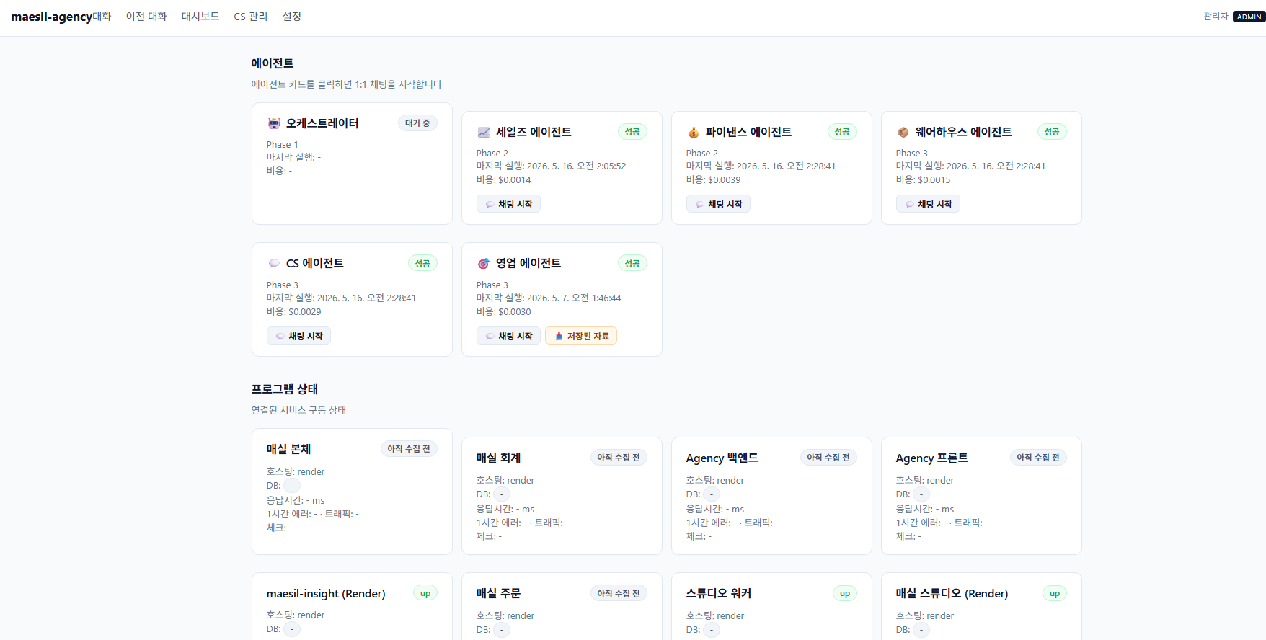
[그림 3] 매실 에이전시 실 운영 화면 — 오케스트레이터 + 5종 부서 AI(세일즈·파이낸스·웨어하우스·CS·영업) + 연결된 SaaS 8개 실시간 구동 상태. 각 부서 AI가 매일 데이터를 수집·판단하고 운영자에게 종합 보고 (Phase A 자체 가동중)
◦ Dev Agent 안전 가드레일 4종 — "AI는 제안만, 결정은 인간"
Dev Agent 다중 안전장치 (Controlled Self-Coding Loop)
① AST 안전 검증 — 코드 패치 적용 전 Python AST로 파싱하여 import/exec/eval/subprocess 호출 차단, 클래스 멤버십 검증으로 함수가 모듈 레벨로 탈출하는 사고 사전 차단.
② Diff 크기 상한 — 200줄 초과 PR 자동 거부. "작은 변경 → 검증 가능 → 빠른 롤백" 원칙. 큰 변경은 분할 PR 강제.
③ 연속 실패 차단 — 동일 레포 24h 내 3회 연속 PR 실패 시 dev_agent 자동 중단. 운영자 수동 점검 전까지 신규 PR 생성 금지.
④ 인간 최종 승인 — 위 ①~③을 모두 통과해도 GitHub PR 단계까지만. 운영자가 직접 '머지' 버튼을 누르지 않으면 운영 시스템에 단 한 줄도 반영되지 않음.

※ 자동화 ≠ 자율 결정. AI는 검토 가능한 형태(PR diff)로 '제안'을 만들고, 인간이 결정·승인·롤백한다. 이 구조는 자가 진화 회로(Circuit C: PR 머지 시 dev_lessons_learned 적재)와 결합되어 운영자가 승인한 패턴만 학습 — 잘못된 자가 학습 위험까지 차단.

1. 문제인식 (Problem)

1-1. 창업아이템의 개발 배경 및 필요성
◦ 배경·필요성 핵심 — "ERP 따로, 더존 따로, 사방넷 따로, 지어드민 따로 — 통합이 안 된다. 실제 회계는 또 따로 돌아간다. 이게 제일 큰 문제."
[국내 중소사업체 현실] 각자 다른 프로그램들이 따로 돌아간다 — 통합 불가
◦ ERP/회계 따로 — ERP(자체 또는 이카운트 등) + 더존(세무·회계) + 엑셀까지 각자 다른 시스템 병행. 실제 회계는 결국 따로 돌아감 — 이게 제일 큰 문제. 같은 매출·비용·정산이 여러 곳에 분산 입력되어 사람이 매월 일일이 맞춤.
◦ 주문 수집 단절 — 사방넷·이셀러스 등은 주문 수집만 함. 채널별 정산까지는 분석 안 됨. 이커머스 정산은 또 별도 작업.
◦ 3PL 전용 프로그램 (지어드민 등) — 물류 흐름은 보여주지만 고객사 청구금 정산까지는 처리 안 함. 셀러·3PL 외주 모두 매월 별도 대조.
◦ 플랫폼 정산·광고 분석 부재 — 쿠팡·네이버가 안 알려주는 영역. 셀러는 ROAS 왜곡·실수익 오산(자사 실측 18.7%).
◦ 온라인 브랜딩 외주 의존 — 영상·블로그·인스타·상세페이지·홍보물을 외주 또는 사람 시간으로 매월 처리.

→ 결과: ① 프로그램 간 통합 불가 ② 부서간(영업·회계·물류·CS) 데이터 연결 안 됨 ③ 대표는 회사 전체 흐름을 한 화면에서 파악 불가 ④ 매일 사람이 부서별 보고를 모아 종합 — 의사결정 지연·오류·외주비·인건비 누적.
◦ 페인포인트 → 매실패밀리 5 SaaS 일대일 해결 매핑
"안 묶이던 회사 데이터"를 5개 SaaS로 묶고, 매실 에이전시가 관리·감독
① ERP·더존·회계 따로 — "실제 회계는 또 따로" → 매실 허브가 회사 신경계 통합 (ERP·WMS·재고·생산·회계 단일화 + 더존 등 외부 회계 데이터 자동 동기화)
② 주문 수집만 — 이커머스 정산 분석 부재 → 매실 인사이트가 쿠팡·네이버 정산/키워드/광고 심층 분석 (특허 알고리즘으로 실수익 역산)
③ 온라인 브랜딩 외주 비용·시간 → 매실 스튜디오가 영상·블로그·인스타·상세페이지·홍보물을 AI로 자체 생산
④ 지어드민 등 3PL — 청구금 정산 미연동 → 매실 플로워가 주문 수발주 + 3PL 직접 연결 + 고객사 청구금 정산까지 매실 허브로 자동 환류 (CJ·한진·롯데택배 + 자체 창고)
⑤ 부서간 데이터 단절·대표의 흐름 파악 불가 → 매실 에이전시(★ AI 오케스트레이션 본체)가 위 4 SaaS를 AI 5종(개발·영업·파이낸스·웨어하우스·CS)으로 매일 관리·감독·종합 보고

→ 한 사업자가 5개 다른 SaaS·외주에 매월 200~500만원 + 부서별 사람의 시간을 쓰던 것을, 매실패밀리 1개 OS로 통합. 대표는 매일 매실 에이전시 대시보드 한 화면만 본다.
◦ 외적 동기 — "이커머스 의사결정은 100% 사람이 하고, 그 데이터마저 왜곡돼 있다"
- 국내 이커머스 220조원 성장 vs. 180만 셀러 수동 의사결정 — 멀티채널 셀러 평균 하루 2~3시간 수작업 → 연 600~900시간 낭비
- 전문가(회계사·광고대행사·개발자) 고용 월 300~500만원 → 영세 셀러 불가능
- 소상공인 AI 도입률 3% 미만 (중소벤처부 2024)
- [디지털 격차 시나리오] 영세 셀러는 "광고 ROAS가 좋아 보이는데 통장은 비어간다"는 현상을 겪음 — 플랫폼 표기 매출(소비자가 기준)을 실수익으로 착각 → 광고비 과집행 → 운전자금 고갈 → 재고 회전 실패 → 폐업. 이는 디지털 도구 부재가 아니라 '잘못된 데이터에 따른 잘못된 결정'의 결과.
◦ 내적 동기 — 두 창업자 모두 실제 이커머스 셀러(배마마) 직접 운영 경험
- AI 분석을 통한 광고 의사결정으로 쿠팡 ROAS 482%→710%→1,081% (3개월 단조 개선, 광고대행사 0원), 네이버 이유식 키워드 44→8위 (1개월)
- 자사 운영 73,000건 정산 데이터에서 채널별 비표준화로 인한 평균 18.7% 수익 오산 직접 확인
< [실증] 자가 운영 브랜드 배마마 — 쿠팡 광고 운영 3개월 추이 (공개 사례: maesil-insight.com/cases) >
지표 | 3/1~3/20 (시작) | 4/1~4/20 (1개월 후) | 5/1~5/17 (2개월 후) | 변화 (3→5월)
집행 광고비 | 7,943,672 원 | 3,682,582 원 | 1,928,338 원 | −75.7% (794만→193만)
광고 전환 매출 | 27,964,420 원 | 23,235,950 원 | 20,842,790 원 | −25.5%
스토어 총매출 | 48,482,070 원 | 46,478,170 원 | 44,839,860 원 | −7.5%
일평균 총매출 | 2,424,104 원/일 | 2,323,909 원/일 | 2,637,639 원/일 | +8.8% (오히려 증가)
광고 수익률 (ROAS) | 482.82% | 709.98% | 1,080.87% | ×2.24
※ 광고비 75% 줄였는데 일평균 매출은 오히려 증가 — "광고 끄면 매출 빠진다"는 통념을 데이터로 반증. 일평균 광고비 절감 283,752원 × 20일 = 월 5,675,040원 절감, 순이익률 20% 가정 환산 시 월 매출 약 2,840만원 추가 효과(5,675,040 ÷ 0.20). 출처: 쿠팡 윙 광고 성과 보고서 + 매출 성장 대시보드 원본.
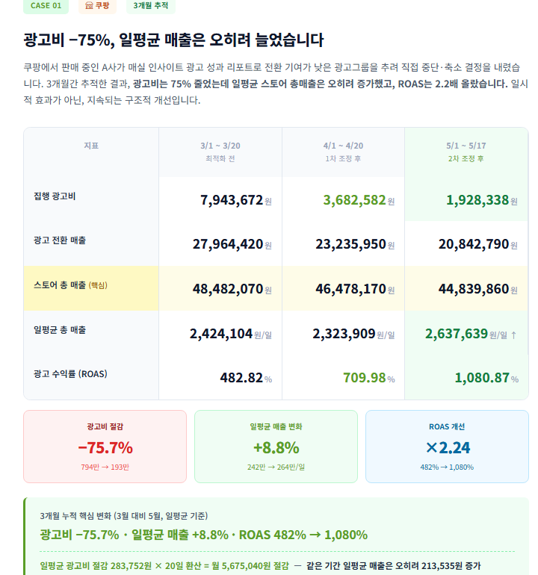
[그림 2] maesil-insight.com/cases 공개 페이지 — 3개월 단조 개선 실측 (-75.7% / +8.8% / ×2.24)
◦ 현재 시점 개발 상태
- 5개 SaaS 중 3개 운영중(인사이트·토탈·스튜디오), 1개 자체 가동중(에이전시 Phase A), 1개 70% 완성(플로워)
- 회귀 테스트 186/186 PASS (test_simulation 55 + test_outreach 67 + test_security 42 + test_circuits 22)
- hub 데이터 이관 진행 67% (배마마 73K rows → hub 멀티테넌트 49K 적용 중)
◦ 개발/개선의 목적·혜택
- 하루 2~3시간 수작업 → 자동 결정·실행으로 환원: 셀러는 '대표 판단만', 일상 운영은 AI 에이전트가 대체
- AI 도입률 3% → 셀러 누구나 월 9.9만원부터 전문가급 자동화 접근 (영세 셀러도 가능한 가격대)

1-2. 창업아이템의 목표시장 분석 및 데이터 또는 기술 기반 문제 정의
◦ 시장 파급효과 및 규모
세그먼트 | 규모 | 핵심 문제
국내 온라인 셀러 | 약 180만 명 | 멀티채널 정산 파편화, 수익률 오산 평균 18.7%
소규모 제조·도매사 | 약 40만 개사 | ERP 미도입률 70%+, 엑셀 의존, 이력번호 미관리
광고 운영사 | 약 12만 개사 | 성과 측정 미비, ROAS 왜곡, 채널별 정산 산정 불일치
※ 규모 추정 근거: 온라인 셀러 — 통계청 「온라인쇼핑동향조사」(2024) 및 국세청 통신판매업 신고사업자 기반. 제조·도매 — 중소벤처기업부 「소상공인 실태조사」(2024) 식품·생활용품 제조 분류. 광고 운영사 — 한국온라인광고협회 공시 자료 및 사업자등록 광고대행업(코드 71310) 기준. 합산 약 232만 사업체.
※ 본 시스템 적용 범위는 이커머스·유통·제조 운영 데이터로 한정. 범용 AI OS가 아닌 '운영 데이터 기반 AI 오케스트레이션'으로 안전한 시장 정의. 이커머스에서 이미 검증된 AI 의사결정 엔진을 ERP·물류·콘텐츠까지 확장 중.
◦ 경쟁 강도 및 성장성
- 이커머스 SaaS 시장(이셀러스·사방넷): '조회·집계' 중심 — '결정'까지 자동화하는 경쟁사 부재
- 한국 이커머스 4년 누적 +89% 성장. 다채널화·해외판매·HACCP/식약처 규제 강화로 SaaS 수요 지속 증가
◦ 데이터 기반 문제 정의
채널별 정산 비표준화 → 수익 15~30% 오산 (자사 실측 18.7%). 쿠팡 정산기준금액 vs 판매수수료·혜택정산 누락 합산 결과 = hub services/aggregator.py + migrations/006_product_normalization.sql로 정산 정규화 RPC 구조적 해결.
◦ 기술 기반 문제 정의 — 종래 SaaS의 4가지 구조적 한계 (특허 명세서 인용)
- ① 광고 전환 매출이 소비자가 기준 → 판매자 정산은 공급가 기준. 비율 괴리로 ROAS 과대 평가.
- ② 정산 차감 컬럼이 선차감(이미 수령)과 페널티/포인트(실제 손실)를 동일 항목에 합산 → 이중 계상.
- ③ 어트리뷰션 윈도우 vs 매출 인식월 불일치 → 일자·월 단위 손익 비교 정합성 실패.
- ④ 동일 상품이 채널마다 다른 식별자·옵션·시즌 명칭으로 변형 → 원가 매핑 누락·중복.
본 발명은 위 4개 한계를 단일 폐루프 시스템으로 해결: (a) 환산계수 동적 조회 (b) 회계 성격별 자동 분리 (c) 시점 재귀속 (d) 광고 키워드 자동 제어 루프 환류. 국내 특허 출원 (2026.04.08, 발명자 김대희 — 출원번호는 별첨 출원증 참조)으로 보호.

2. 해결방안 (Solution)

2-1. 창업아이템의 현황(준비) 및 실현(구체화) 방안
◦ 제품 구현 방법 및 개발 단계
- 자체 개발 100% (외주 0건). CTO 김대희 단독 개발 + 운영 데이터로 자가 진화
- 인프라: Render(서비스) · Supabase(PostgreSQL+RLS) · Cloudflare(DNS/CDN) · Anthropic Claude API(Haiku/Sonnet)
- 백엔드: Python 3.11 + FastAPI(agency) + Flask(hub/insight) / 프론트: Next.js 14 + Jinja2
◦ 사업 전체 로드맵
단계 | 시점 | 핵심 마일스톤
Phase 0 | ~2026.03 | 5개 SaaS 개발 시작, 배마마 운영 실증 데이터 누적, 메인 특허 1건 출원
Phase 1 | 2026.04 | ✅ 매실 허브 실사용 시작 + ✅ 매실 인사이트 상용화 (외부 4개사 무료 베타)
Phase 2 | 2026.05 | ✅ 매실 스튜디오 상용화 (외부 2개사 무료 베타) — 자가 운영 3개월 단조 개선 ROAS ×2.24 검증 완료
Phase 3 | 2026.06 | ✅ 매실 플로워 상용화 (예정, 외주 3PL 1곳 사용) + PG 결제 승인·유료화 시작
Phase 4 | 2026.08 | ✅ 매실 에이전시 외부 상용화 (예정) — AI 오케스트레이션 OS 5 SaaS 완전 연결
Phase 5 | 2026.Q4 | 국내 시장 안정화 — 매실 파트너스 인플루언서 모집, MRR 단계적 확장
Phase 6 | 2027 | 글로벌 진출 1단계 — 아마존(SP-API) · 미국 시장 진출
Phase 7 | 2028 | 글로벌 진출 2단계 — 동남아(라자다 · 쇼피) 진출 → 글로벌 ARR 목표
◦ 기술 유출 방지 (보안 규정 및 관리체계)
[신규] 5계층 기술 보호 체계
① 특허 장벽 — 메인 특허 1건 출원 완료(2026.04.08, 4 청구항 폐루프). 변리사 없이 직접 출원(특허로). 보완 특허(다채널 SSOT 매칭) 명세서 작성 완료, 출원 예정.
② 저작권 등록 — 매실인사이트 소스코드 (대표) 저작권 등록 신청 완료, 심사 중 (copyright/매실인사이트_소스코드_대표.pdf + .zip).
③ 기술자료 임치 — 대중소기업 상생협력 촉진법 §24의2 기술자료 임치제도. 분기 1회 임치 SOP (소스코드 + DB 스키마 + 운영 매뉴얼 + sha256 MANIFEST). scripts/build_escrow_package.py 자동화.
④ 영업비밀 원본증명 (대회 무료 지원 활용) — 부정경쟁방지·영업비밀 보호법 §9의2. 한국지식재산보호원 원본증명서비스 활용(서류평가 통과 시 무료) + 전자지문(SHA-256) 등록으로 원본 보유 시점 입증.
⑤ 데이터·접근 보안 — hub Fernet 암호화(saas_config) + biz_id 4계층 격리 + RLS 정책. agency Tool Contract 화이트리스트 SQL + AST 검증 + query_audit 감사 로그.

2-2. 기술적용 수준 및 경쟁력 확보방안
◦ 핵심 차별점 — "기록(Record)이 아니라 지능(Intelligence)" + "Rule이 아니라 AI"
System of Record vs System of Intelligence — 패러다임 차이
SAP·더존·기존 ERP (System of Record): 직원이 전표·재고·주문을 입력하고, 시스템은 '조회·시각화'하는 수동형 기록 시스템. 의사결정은 사람의 머리에만.

매실패밀리 (System of Intelligence): 플랫폼 왜곡 데이터를 실질 돈 기준으로 보정한 뒤, AI가 부서간 업무를 직접 지휘·제안하는 폐루프형 의사결정 OS.

예시 시나리오 — 매실 인사이트가 "쿠팡 카테고리 A 재고 회전 둔화 + ROAS 하락" 신호 감지 → 매실 에이전시가 매실 허브의 재고 수치와 교차 분석 → 매실 스튜디오에 "재고 A 대상 카테고리 광고 콘텐츠 자동 생성" 지시 + 매실 인사이트에 "주의 등급 키워드 자동 정리" 지시 → 운영자 승인 후 각 SaaS로 자동 환류. 한 번의 운영자 클릭으로 4개 부서가 동시 협업.
본 시스템은 고정된 룰 기반 정책 엔진(Layer 1)과 LLM 기반 맥락 추론 엔진(Layer 2)이 상호 보완적으로 작동하는 하이브리드 의사결정 구조이다. 단순히 정해진 규칙대로만 움직이는 기존 SaaS와 달리, 본 시스템은 외부 플랫폼의 신규 차감 코드나 예외적 시계열 변동이 발생했을 때 AI가 그 부호와 산출식을 정적 분석(Static Analysis)하여 규칙 엔진에 자가 반영(Circuit B)하는 동적 진화형 OS이다. 이는 국내 특허 출원(2026.04.08, 별첨 출원증 참조)의 핵심 청구항(자동 제어 루프 환류 등)으로 법적 권리가 보호된다.
즉 본 발명은 LLM 모델 자체를 만드는 것이 아니라, 플랫폼 왜곡 데이터를 보정한 결과를 LLM 맥락 추론과 결합하여 "행동(자동 실행 제안)까지 결정"하는 폐루프형 시스템이다. 종래 SaaS가 '조회·시각화'에서 멈춘다면, 본 시스템은 '결정 → 실행 → 학습'을 자동으로 반복한다.
◦ 3-Layer 하이브리드 아키텍처
- Layer 1 : 멀티-모달 시계열 분석 (룰 기반 정책 엔진 + 이상치 탐지)
- Layer 2 : LLM 추론 에이전트 (맥락 해석·원인 분석·액션 생성, Claude Haiku/Sonnet)
- Layer 3 : 자동 실행 인터페이스 (CS 자동응대, 광고 키워드 자동 제어 제안, 코드 수정 PR 자동 생성)
◦ 룰 엔진 vs LLM 맥락 추론 — 같은 데이터, 다른 결정 (실제 예시)
상황 | 룰 엔진 (Layer 1만) | LLM 맥락 추론 (Layer 1+2)
ROAS 180% 키워드 발견 | "ROAS < 200% → 즉시 끔" 규칙 실행 → 키워드 비활성화 | "이 키워드는 12월 시즌 종료 영향. 경쟁사 신상 출시로 일시 하락 — 단순 비활성화 대신 시즌 재진입 시점에 자동 재활성화 예약. 동시에 광고 문구를 시즌 키워드 → 가성비 키워드로 전환 제안" → 운영자 승인 후 실행
쿠팡 신규 정산 차감 코드 등장 | 미정의 코드 → 기본 분류 또는 운영자 수동 분류 | AI가 코드명·금액 패턴·발생 시점을 정적 분석(Static Analysis) → 회계 성격 추정 → 규칙 엔진에 자가 반영(Circuit B). 다음부터 같은 코드는 룰 엔진이 비용 0으로 처리 → 점진적 학습.
CS 질문 "환불 어떻게 해요?" | FAQ 키워드 매칭 → 정형 답변 (없으면 실패) | L2 검증 FAQ 매칭(비용 0) → L2.5 코드 기반 지식(비용 0) → L3 LLM 추론(맥락 응답). 미답변 발생 시 dev_chat_agent가 코드 분석 → 자동 KB 생성 → 다음부터 L2.5 히트.
※ Layer 1과 Layer 2가 적대적이 아니라 보완적: 빈도 높고 패턴 명확한 것은 Layer 1(비용 0·빠름), 예외·신규·맥락 필요한 것은 Layer 2(LLM). 시간이 갈수록 Layer 2가 학습한 결과가 Layer 1로 이관 → LLM 호출 비율 단조 감소 → 사용자당 비용 곡선 우하향.
◦ 자가 진화 회로 3종 (Self-Evolving Loop) — 핵심 차별화
[신규] 3개 자가 진화 회로 (현재 가동중)
Circuit A — 관리자 1회 수정 → 영구 L2 등록 (LLM 비용 0으로 영구화)
관리자가 매요AI 응답 수정 1회 → maeyo_l2_scripts UPSERT (hash 기반 중복방지) → 다음부터 동일 질문은 LLM 호출 없이 L2 캐시 히트. 시간이 갈수록 L3 호출 비율 단조 감소 → 사용자당 비용 곡선 우하향.
Circuit B — L3 미답변 큐 → dev 자동 코드 분석 → feature KB 자동 생성
L3로 답한 질문이 maeyo_unanswered_log → 스케줄러(3분)가 dev_chat_agent 호출 → repo_files 검색 + Claude Haiku 분석 → maeyo_feature_docs INSERT → 다음 동일 질문 L2.5 히트.
Circuit C — PR 머지 시 dev_lessons_learned 자동 적재
에러 수정 PR이 머지되면 (repo, error_type, error_pattern, fix_summary) 4-tuple로 영구 학습. 다음 유사 에러 발생 시 과거 수정 이력을 LLM 프롬프트에 주입 → 학습 가속 + Hallucination 감소.
◦ Tool Contract — 통제된 자동화 (보안)
"LLM은 운영 시스템에 직접 손대지 못한다" — 통제된 자동화 (Controlled Automation)
LLM은 임의의 운영 코드를 직접 수정하거나 프로덕션 DB에 직접 쓰기(Write) 권한을 가지지 않음. 모든 생성물은 화이트리스트 기반의 제한된 Tool Contract(AST 검증 + 화이트리스트 SQL 템플릿) 내에서만 안전하게 격리되어 실행되며, 최종 배포는 반드시 인간 운영자의 물리적 승인(GitHub PR 머지 버튼 클릭) 후에만 실행됨.

◦ SQL 실행: query_db(template_key, params) 화이트리스트만 호출 가능. SQL Injection / 권한 우회 / 의도치 않은 행 변경이 구조적으로 불가능.
◦ 모든 SQL은 agent_work.query_audit 감사 로그에 기록 (denied 케이스 포함). 추후 침해 사고 발생 시 사후 추적 가능.
◦ 코드 수정(dev_agent)은 AST 기반 검증 + smart_patch(함수 단위 교체) + 클래스 멤버십 검증 + diff 크기 상한 통과 후에만 GitHub PR로 생성 — 머지는 운영자 승인 후.
◦ 회귀 테스트 test_security_simulation.py 42 케이스 (SQL injection · JWT 변조 · CORS bypass · template_key 권한 우회) PASS.
◦ 데이터 격리 — biz_id 4계층 (월 1만+ 고객사 근거)
maesil-hub 멀티테넌트 격리
① 비즈니스 테이블 biz_id BIGINT NOT NULL 컬럼
② 모든 인덱스 (biz_id, ...) 시작
③ 모든 RLS 정책 biz_id 필터
④ 모든 RPC 첫 파라미터 p_biz_id BIGINT
단일 실수 1건으로 전 테넌트 데이터 노출 불가. canonical product_name 공백 제거 + UNIQUE(biz_id, product_name) 제약.
◦ 경쟁 우위 — 4가지 핵심 해자
해자 | 내용 + 실 구현 근거
1. 특허 장벽 | 메인 특허 1건 출원 완료(정산 변환·차감 재분류, 4 청구항 폐루프). 보완 특허(다채널 SSOT 매칭) 명세서 작성 완료, 출원 예정 + 영업비밀 원본증명 병행. 구현 = hub services/aggregator.py(메인) + services/option_matcher.py(SSOT 매칭).
2. Proprietary Data Moat | 자사 6개 SaaS 운영 데이터 — 쿠팡·네이버 정산 원본 73K rows, 광고 ROAS 시계열, CS 응답 코퍼스. 외부 셀러는 도달 불가.
3. 데이터 Lock-in | option_master(채널 옵션→표준품목 매핑) + stock_ledger(이력번호·소비기한·창고이동) 이력 누적 → 마이그레이션 비용 급증.
4. 도메인 깊이 | agency 자가 진화 회로 3종(A/B/C). 시간이 갈수록 LLM 비용 곡선 우하향 = 사용자당 단가 감소.
◦ 외부 고객 실사용 검증 (★ 자가 운영 외 외부 6개사 사용 중)
"이미 외부 사용자가 쓰고 있다" — 시장 검증 완료, 수익화는 PG 연동 시점
◦ 매실 인사이트 — 외부 4개사 실사용 + 자가 배마마 = 총 5개사. 광고·정산·키워드 분석 매일 운영 중.
◦ 매실 스튜디오 — 외부 2개사 가입·사용 시작. 영상·블로그·인스타·상세페이지·홍보물 AI 생성 중.
◦ 매실 플로워 — 외주 3PL 업체 1곳 2026.06 사용 예정 (사전 협약 완료).

◦ 결제 상황: PG사 정식 오픈 전(2026.06 예정) 무료 베타로 사용자 확보 + 실 사용 검증. 결제 시스템 연동 즉시 모든 사용자가 유료 전환 후보 (제품·고객 검증 → 수익화의 전형적 SaaS 단계).

※ 본 외부 사용은 "고객 인터뷰" 수준이 아니라 매일 실제 운영 데이터를 처리하는 실 사용. 가설이 아니라 검증된 시장 적합성(PMF, Product-Market Fit).
◦ 실증 운영 결과 (자가 운영 브랜드 배마마, 공개 검증)
[3개월 단조 개선] 매실 인사이트 적용 후 쿠팡 광고 운영 실측 (2026.03~05)
광고비 절감: 7,943,672원(3월) → 1,928,338원(5월) = −75.7%
일평균 매출: 2,424,104원/일(3월) → 2,637,639원/일(5월) = +8.8% (오히려 증가)
ROAS 개선: 482.82%(3월) → 709.98%(4월) → 1,080.87%(5월) = ×2.24

환산 이익 효과: 일평균 광고비 절감 283,752원 × 20일 = 월 5,675,040원 절감. 순이익률 20% 가정 시 월 매출 약 2,840만원을 추가로 올린 것과 동일한 이익 효과.
핵심 시사점: "광고를 끄면 매출이 빠진다"는 셀러의 가장 큰 두려움을 3개월 연속 단조 개선 데이터로 반증. 단발 효과가 아닌 시스템적 학습/개선의 증거.

검증 가능: 본 데이터는 maesil-insight.com/cases 페이지에 익명 처리하여 공개 게재 (반올림·각색 없음, 쿠팡 윙 원본 데이터 그대로).
◦ 사회적 가치 — 영세 셀러 디지털 격차 해소
- 월 9.9만원부터 전문가급 자동화 접근 → AI 도입률 3% → 30%+ 끌어올리기 목표
- 식품·축산 HACCP/식약처 신고 자동화(hub)로 영세 식품업체 규제 준수 비용 감소
- AI가 인력을 대체하는 것이 아니라, 영세 사업자가 '못 하던' 의사결정을 '할 수 있게' 만드는 도구

3. 성장전략 (Scale-up)

3-1. 창업아이템의 사업화 방안

3-1-1. 비즈니스 모델 (BM)
◦ 수익 모델 — SaaS 월 구독 + 파트너스 레퍼럴 (이중 수익 구조)
SaaS | 역할 / 가격대 / 운영 상태 | 타겟
매실 인사이트 | 이커머스 심층 분석 (쿠팡·네이버 정산·키워드·광고 — 플랫폼이 안 알려주는 실수익 역산) · 9.9만~69.9만/월 · ✅ 4월 운영중 | 멀티채널 셀러
매실 스튜디오 | 온라인 브랜딩 (영상·블로그·인스타·상세페이지·홍보물 AI 자동 생산) · 9.9만~29.9만/월 · ✅ 5월 상용화 | 브랜드 셀러
매실 허브 | ERP·WMS · 회사 신경계 (재고·생산·회계·HR 통합) · 19.9만~99만/월 · ✅ 운영중 | 소규모 제조·유통사
매실 플로워 | 주문 수발주 + 3PL 물류 연결 (CJ·한진·롯데택배·자체 창고) · 별도 가격 · 🔧 70%, 2027.06 출시 | 셀러·제조사
매실 에이전시 | ★ AI 오케스트레이션 본체 — 내부에 5종 부서 AI(개발·영업·파이낸스·웨어하우스·CS)가 위 4 SaaS에 연결되어 종합 판단·관리·감독 · 별도 가격 · 🔒 자체 가동중, Q4 외부 상용화 | 전체 매실 SaaS 가입자 + 외부 셀러
◦ 매실 파트너스 — 첫결제 20% / 이후 11개월 10% 레퍼럴 수수료 (코드 구현 완료)
[신규] 실 구현 검증 — maesil-insight에 5 테이블 + 4 blueprint + 17 메서드 + 5 마이그 + 5 template 완전 운영중. 테이블: partners / partner_clients / referrals / commission_ledger / commission_payouts. 파트너 타입 4종(agency/educator/creator/consultant), 티어 3종(silver/gold/platinum), white-label 지원.

3-1-2. 목표시장 진출 방안
◦ 출시·홍보·마케팅·유통
- 출시: 인사이트(4월 완료) / 토탈(3월 운영) / 스튜디오(5월 출시) → 2026.06 PG 결제 활성화로 유료화
- 홍보: 자사 운영 실증 사례(ROAS 400→1000%, 키워드 44→8위) 콘텐츠 마케팅
- 파트너스(에이전시·교육자·크리에이터) 모객 캠페인 — 첫결제 20% + 11개월 10% 레퍼럴
- OI 협력: 쿠팡·네이버 공식 파트너 앱 등록, CJ대한통운·한진 물류 API 연계, 아마존 글로벌셀링·쇼피 코리아 파트너십 (2027 Q3)
◦ 인력·네트워크 확보
- 현재 2인(김은지·김대희) 운영 구조 유지 — AI 에이전시 + 매요AI + 파트너스 + OPS 4종 자동화로 1만+ 고객사 관리
- Phase 3(2026.12) 이후 필요 시 해외 영업(베트남·인도네시아) 1명, R&D 1명 단계적 영입 고려

3-1-3. 사업 추진 일정
< 사업 추진일정 >
추진내용 | 추진기간 | 세부내용
✅ 매실 허브 실사용 + 매실 인사이트 상용화 | 2026.04 완료 | 식품·축산 ERP/WMS 가동 시작. 매실 인사이트 외부 4개사 무료 베타 확보. 자가 배마마 3월 광고 실증 시작.
✅ 매실 스튜디오 상용화 | 2026.05 완료 | 영상·블로그·인스타·상세페이지·홍보물 AI 생성 가동. 외부 2개사 가입·사용. 자가 배마마 5월 ROAS 1,080% 검증.
✅ 매실 플로워 상용화 + PG결제 승인·유료화 | 2026.06 (예정) | 주문 수발주 + 3PL 연결 (외주 3PL 1곳 실사용 시작). PortOne 빌링키·정기결제·webhook 서명검증. 무료 베타 6개사 유료 전환 시작.
✅ 매실 에이전시 외부 상용화 | 2026.08 (예정) | AI 오케스트레이션 OS — 5 SaaS 완전 연결. 매요AI 멀티테넌트(biz_id) 마이그. 외부 셀러 대상 운영 비서 제공.
국내 시장 안정화 | 2026.Q4 | 매실 파트너스 인플루언서·에이전시 모집 본격화. MRR 단계적 확장. 5개 SaaS 교차판매.
글로벌 진출 1단계 — 아마존·미국 | 2027 | SP-API(아마존, AWS Signature v4) + 다국어 UI(ko/en) + 환율 캐시(fx_rates) + 미국 시장 마케팅·파트너십
글로벌 진출 2단계 — 동남아 | 2028 | 라자다·쇼피 OpenAPI 어댑터 + 현지 결제 PG + 다국어(zh/th/vi/id) 현지화
◦ 매출 목표 산식 (MRR = 유료 고객 수 × 월 ARPU)
시점 | 유료 고객 수 | 월 ARPU | 월 MRR (= 고객수×ARPU) | 비고
2026.06 | ~60명 | ~10만원 | ~600만원 | ✅ 플로워 상용화·PG 결제 활성화 — 무료 베타 6개사(인사이트 4 + 스튜디오 2) 즉시 유료 전환 + 외주 3PL 1곳
2026.08 | ~200명 | ~12만원 | ~2,400만원 | ✅ 매실 에이전시 외부 상용화 — 5 SaaS 완전 연결 후 교차판매 가속
2026.12 | ~600명 | ~15만원 | ~9,000만원 | 국내 시장 안정화 — 파트너스 인플루언서·에이전시 모집 본격화
2027.12 | ~1,500명 | ~20만원 | ~3억원 | 글로벌 1단계 — 아마존(SP-API)·미국 시장 진출 (ARPU 상승, 글로벌 셀러 단가 ↑)
2028.Q3 | ~5,000명+ | ~25만원+ | 연 ARR 150억 목표 | 글로벌 2단계 — 동남아 라자다·쇼피 현지화
※ ARR(Annual Recurring Revenue)은 연간 반복매출, MRR(Monthly)은 월간. 본 표는 MRR 기준이며 ARR = MRR × 12로 환산.
※ 2026.12 점프(MRR 2.4천만→9천만) 인과: ① 8월 매실 에이전시 외부 상용화로 5 SaaS 완전 연결 — 5 SaaS 가입 시 묶음 할인·교차판매로 ARPU 상승 ② 파트너스 인플루언서·에이전시 모집 본격화 — 영업 인력 0명에서 외부 영업자 누적 증가 ③ Self-Evolving Loop로 사용자당 비용 곡선 우하향, 인력 증가 없이 가입자 흡수.
[보수 시나리오 — 신뢰성 보강용 병기]
◦ 위 표는 적극 시나리오 기준이며, 2026년 목표는 파트너스 채널 전환율에 따라 변동 가능.
◦ 보수 시나리오: 2026.12 유료 고객 250~300명 / MRR 3,750만~4,500만원으로 설정.
◦ 적극·보수 양 시나리오 모두 자가 운영(배마마) 실증 성과(쿠팡 ROAS 3개월 단조 개선)와 매실 인사이트 4월 오픈 후 베타 사용자 피드백 기반으로 추정. 분기별 실적에 따라 조정.

3-2. 자금 소요 및 조달계획
◦ 자금 총소요 1억원 (자체 자금 + 본 지원금)
항목 | 비중·금액 | 내용 + 실 구현 근거
AI 인프라 | 35% = 3,500만원 | LLM 추론 인프라 + Self-Evolving Loop 가속 + (장기) 도메인 특화 PoC  【1단계 — 즉시】 Claude API(Haiku/Sonnet) 기반 상용 안정화 + 자가 진화 회로 3종(L2 영구화·feature KB·dev lessons) 데이터 축적  【2단계 — 6개월】 반복 CS/정산 질의에 한해 소형 모델 라우팅 도입 — 비용 곡선 추가 우하향  【3단계 — 12개월+】 검증 데이터 누적(maeyo_l2 검증본·dev_lessons) 후 파인튜닝 PoC. 즉시 자체 GPU 호스팅 부담 회피.
글로벌 채널 API | 25% = 2,500만원 | 아마존·쇼피·라자다 API, 다국어 UI  기반: hub services/marketplace/에 base_client 추상화 + 쿠팡(HMAC-SHA256)·네이버커머스·카카오 3개 클라이언트 + 30분 cron 가동중  확장: SP-API(아마존, AWS Signature v4) + Shopee OpenAPI(HMAC-SHA256) + Lazada OpenAPI 어댑터 추가  채널당 평균 3주 (설계 1주 + 구현 1주 + 운영 검증 1주). i18n(Flask-Babel) ko/en/zh/th/vi/id 6언어
인프라·보안 | 20% = 2,000만원 | 데이터 암호화, 서버 이중화  1단계 기 구축: hub services/saas_config.py Fernet 암호화  2단계: ① PII 컬럼(수신자/주소/사업자번호) pgcrypto PGP_SYM_ENCRYPT ② agency agent_work.secrets Phase 2 pgsodium  ③ Supabase Pro PITR + 주간 pg_dump S3 백업 ④ Render Singapore + Standby(Frankfurt) 멀티리전 active-passive
파트너스 런칭 | 10% = 1,000만원 | 수수료 풀, 대시보드 자동화  maesil-insight 5 테이블·17 메서드·4 blueprint 실 구현 검증 완료  자금 투입: ① 에이전시·교육자·크리에이터 3채널 모객 캠페인  ② hub partner_clients ↔ user_business_map 통합 ③ 자동 정산 cron ④ 부정 어트리뷰션 룰 강화
지재권·기술임치 | 10% = 1,000만원 | 오케스트레이션 특허, TIPA 임치  메인 특허 1건 출원 완료(2026.04.08, 정산 변환·차감 재분류, 4 청구항 폐루프) + 보완 특허(다채널 SSOT 매칭) 명세서 작성 완료, 본 자금으로 출원 진행 예정  추가 출원: ② 멀티 에이전트 오케스트레이션(Self-Evolving Loop) ③ L2/L2.5/L3 CS 응답 시스템  TIPA 기술임치 분기 1회 SOP — scripts/build_escrow_package.py (소스 + 마이그 + 운영 매뉴얼 + sha256 MANIFEST)

4. 팀 구성 (Team)

4-1. 대표자 현황 및 보유역량
성명 | 김은지 (단독대표, CEO) — 청년창업가
역할 | 경영 총괄 — 자금 조달·운영 의사결정·전략 승인. 청년창업가로서 매실패밀리 비전과 자본 책임.
주요 경력 | 해서물산(식품기업) 온라인 영업·마케팅 4년 (2020~) — B2B 거래처·B2C 채널·광고 의사결정 직접 경험 → 영업·마케팅 전략 의사결정의 기반
핵심 자산 | 자체 운영 브랜드 '배마마' (자가 SaaS 실증 데이터 확보 채널) + 식품 제조·축산·도매 업계 네트워크 (초기 고객 확보 채널)
현재 활동 | 자금 운영·전략 의사결정 + 배마마 운영 관리. AI 오케스트레이션(매실 에이전시) Q4 상용화 후 SaaS 운영 총괄로 확장 예정.
창업가 의미 | 청년창업가 단독대표로 법인 설립 1개월 만에 5개 SaaS 가동·외부 6개사 실사용·국내 특허 출원·3개월 단조 개선 실증 달성 — AI 시대 청년 창업 가능성 증명

4-2. 팀원 현황 및 역량
< 팀원현황 및 구성 예정(안) >
순번 | 직급 | 성명 | 담당업무 | 보유역량(경력 및 학력 등) | 고용 여부
1 | 사내이사 (CTO·풀스택) | 김대희 | ★ 풀스택 책임자 — 전 제품 단독 개발(5 SaaS) · 일상 운영 · 영업 전략 수립 · 포트폴리오·기술 자료 제작 · 기술 영업 · 대외 기술 발표 직접 담당 | 컴퓨터공학 학사(경주대) / 일본 KDDI 모바일 서버 엔지니어 5년 / 국내 식품회사 제조·마케팅·IT 총괄(2022~현재 재직 중) — 28+10 SQL 마이그 · 45+45 blueprint · 회귀 186/186 PASS | 완료('26.04)
[신규] 김대희 단독 개발 정량 산출물 (2026-05-18 기준)
maesil-agency — 28개 SQL 마이그, 45개 API 라우트, Phase A 감시 시스템(Render 3분 폴링) 운영 중, 회귀 테스트 186/186 PASS, GitHub PAT 기반 자동 PR/머지/AST 검증/Smart Patch
maesil-hub — 45개 blueprint, 10개 마이그(010까지 적용), biz_id 4계층 격리, 5개 마켓플레이스 채널 자동수집(30분 cron), Fernet 암호화 saas_config
maesil-insight — 가동 중(쿠팡 ROAS 400→1000% 실증), 파트너스 모듈 완전 구현(5 테이블·17 메서드·4 blueprint)
maesil-total / maesil-flow / maesil-studio — 운영중 또는 70% 완성
일본 KDDI 5년 + 국내 제조·IT 총괄 → 인프라/스케일링/멀티테넌트 격리 실무 경험 풍부
◦ "소수 인원으로 1만+ 고객사 운영이 가능한 이유" — 매요AI + 매실 파트너스 2축
★ 매요AI — 일반 CS 챗봇이 아닌 "AI 운영 비서" (소규모 사업자도 가능하게 하는 핵심)
단순 답변용 CS가 아니다. 매요AI는 매실패밀리 OS 전체에 대한 시스템 운영 비서로, 다음을 직접 처리한다:

◦ 셀러 CS 학습·답변 — 고객사 CS 케이스를 매일 학습, 답변 자동 대응 + 실 응대 발전 학습
◦ 시스템 상담 — 인사이트·스튜디오·허브·플로워 사용 중 발생하는 운영 질문 모두 응답
◦ 설치·온보딩 안내 — 가입한 셀러의 SaaS 설치·연동·초기 설정을 단계별 안내
◦ dev 협업 — 시스템 자체 문제·버그 질문 시 dev_chat_agent와 소통 후 시스템 해결 방향까지 답변 (단순 "문의 접수"가 아닌 "원인 추적 + 해결 제안")
◦ TTS 음성 지원 — 텍스트만 아니라 음성 출력으로 실제 대화처럼 진행
◦ Self-Evolving Loop — Circuit A(관리자 수정 → L2 영구화), Circuit B(미답변 → dev → feature KB), Circuit C(PR 머지 → dev_lessons_learned). 시간이 갈수록 LLM 호출 비용 단조 감소.

→ 효과: 셀러 1만 명이 가입해도 CS 인력이 1만 명에 비례해 증가하지 않음. 매요AI가 1차 응대·시스템 상담·설치 안내를 모두 처리하고, 매실패밀리는 진짜 어려운 케이스만 사람이 본다.
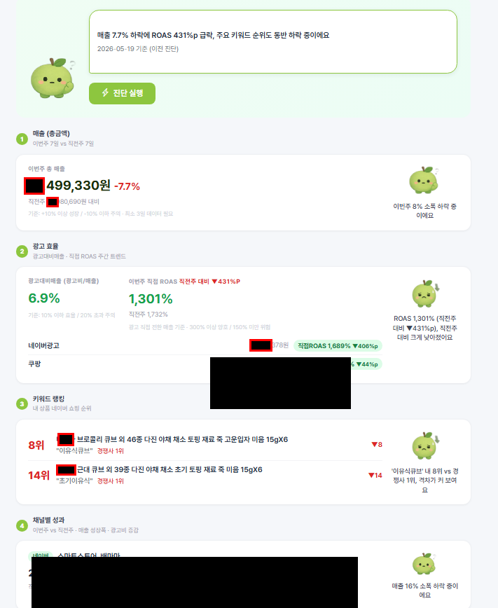
[그림 7] 매요AI 매출 진단 화면 (배마마 운영 중) — CS 챗봇이 아닌 AI 운영 비서로서 매출 변화·ROAS·키워드 순위·채널별 성과를 매주 자율 분석하여 운영자에게 진단 메시지로 알림. "매출 7.7% 하락에 ROAS 431%P 급락, 주요 키워드 순위 동반 하락 중" 같은 자연어 진단 자동 생성. (절대 금액은 영업비밀로 마스킹)
★ 매실 파트너스 — 영업 인력 없이 시장 확장 (소수 인원 영업 해결책)
쿠팡 파트너스·아마존 어소시에이트와 동일 모델. 인플루언서·블로거·콘텐츠 크리에이터·에이전시가 매실패밀리를 자신의 채널·고객에게 소개·판매하고 수수료를 받는 구조.

◦ 수수료 구조: 첫 결제 20% + 이후 11개월 매월 10% (총 12개월 누적 보상)
◦ 파트너 유형 4종: 에이전시 / 교육자 / 크리에이터 / 컨설턴트 (maesil-insight 5 테이블·4 blueprint·17 메서드 가동중)
◦ 화이트 라벨 지원: 파트너 자신의 브랜드로 매실패밀리를 재판매 가능 (tier=silver/gold/platinum)
◦ 부정 어트리뷰션 차단: 자기참조 금지, UTM-IP 매칭, 환불 시 자동 clawed_back

→ 효과: 매실패밀리는 영업 사원 0명. 인플루언서·에이전시 수백~수천 명이 자발적으로 영업. 본사는 제품·시스템에 집중.
◦ 2인 역할 분담 (청년 CEO + 풀스택 CTO)
"청년창업가 CEO 자금·전략 + 풀스택 CTO 개발·영업·발표" — 미니멀 스타트업의 표준
김은지 (단독대표·CEO, 청년창업가) — 자금 조달, 운영 의사결정, 영업 전략 승인, 자체 운영 브랜드 배마마 책임. 청년창업가로서 매실패밀리의 자본·비전·고객 확보 채널을 책임.
김대희 (사내이사·CTO, 풀스택) — 전 제품 단독 개발(5 SaaS), 일상 운영, 영업 전략·포트폴리오 제작, 기술 영업, 대외 기술 발표 직접 담당. 28+10 SQL 마이그, 45+45 blueprint, 회귀 186/186 PASS.

※ "대표는 코드를 짤 필요가 없다." CEO는 자금·전략·운영 결정에 집중하고, 기술·영업 전반은 CTO가 풀스택으로 담당. AI 시대 1인 풀스택 + 청년 CEO 조합으로 1개월 만에 5개 SaaS 가동 가능.
◦ "초기 2인 운영 → 단계별 자동화로 인력 증가율 최소화" 구조
- 개발 감시 자동화 — 매실 에이전시 Render Cron 3분 폴링 + AI 에러 분석·PR 제안 (운영자 최종 승인 후 머지) 가동중
- ★ 매요AI = AI 운영 비서 (일반 CS 아님) — 셀러 CS 학습·답변, 시스템 상담, 설치 안내, dev 협업으로 시스템 해결 방향 답변, TTS 음성 지원. 1만 명 가입 시에도 CS 인력 비례 증가 없음.
- ★ 매실 파트너스 = 영업 인력 0명 구조 — 인플루언서·에이전시·크리에이터가 매실패밀리를 판매(첫결제 20% + 11개월 10% 수수료, 쿠팡 파트너스·아마존 어소시에이트 동일 모델). maesil-insight 5 테이블·17 메서드 가동중.
- 회계·정산 자동화 — hub 회계 모듈 5종(accounting·bank·journal·ledger·tax_invoice)로 전표·은행·세금계산서 자동화
→ 초기 2인 운영 구조로 제품 검증과 자동화 운영 체계를 구축하고, 고객 증가 단계별로 파트너스·CS 자동화·운영 대시보드를 통해 인력 증가율을 최소화한다. 필요 시 Phase 3 이후 해외 영업·R&D 단계적 영입.
◦ 업무파트너(협력기업 또는 협력자) 현황
< 업무파트너 현황 및 역량 등 >
순번 | 파트너명 | 보유역량 | 협력사항 | 협력 시기
1 | Anthropic | Claude API (Haiku/Sonnet) | LLM 추론·코드 분석 API 제공 | 운영중('26.03~)
2 | Supabase | PostgreSQL + RLS + Realtime | DB 호스팅·인증·실시간 채널 | 운영중('26.03~)
3 | Render | 클라우드 호스팅·Cron Job·로그 API | 6개 SaaS 호스팅 + 감시 시스템 cron | 운영중('26.03~)
4 | PortOne | PG·빌링키·webhook | 국내 정기결제·환불 처리 | 예정('26.06)
5 | CJ대한통운·한진 | 물류 배송 API | 송장·배송 추적 자동화 | 예정('26.Q3)
6 | 아마존·쇼피·라자다 | 글로벌 셀러 API | 글로벌 채널 통합 (SP-API/Shopee/Lazada) | 예정('27.Q3~)

5. 기타

5-1. 수상이력 사항
해당사항 없음
※ 통합공고일 기준 동일·유사 아이템으로 최근 3년간 他 창업경진대회 누적 상금 3천만원 이상 수상 이력 없음

5-2. 투자유치 사항
해당사항 없음 (자체 자금으로 운영 중)
※ 누적 투자유치금액 30억원 초과 시 지원 불가 — 본 기업은 투자유치 0원 (자체 자금 100%)

5-3. 지식재산권 보유현황
◦ 국내 특허 1건 출원 완료 + 보완 특허 1건 명세서 작성 완료(출원 예정) + 저작권 1건 등록 신청
구분 | 지식재산권명 | 출원(등록)번호 | 출원(등록)일 | 보유자
국내 특허(출원) ①  (메인·핵심엔진) | 전자상거래 플랫폼 집계 지표의 판매자 관점 실질 지표 변환 및 정산 차감 회계 재분류 방법과 시스템 (4 청구항 = 폐루프형 AI 의사결정 엔진) | 별첨 출원증 참조 | 2026.04.08  심사청구 | 김대희
보완 특허  (SSOT 매칭, 출원 예정) | 다채널 전자상거래 환경에서 식별자 및 정규화 키와 n-gram 유사도를 결합한 상품 마스터 단일 참조 매칭 방법과 시스템 — 명세서 작성 완료 (출원 진행 중, 영업비밀 원본증명 병행) | 미정 (출원 예정) | 2026년 내 예정 | 김대희
저작권 등록 | 매실인사이트 소스코드 (대표) — copyright/매실인사이트_소스코드_대표.pdf + .zip | 심사 중 | 신청 완료 | 주식회사 매실패밀리
국외 특허 | 해당없음 (Phase 5 글로벌 진출 시점 PCT 검토) | - | - | -
실용신안·디자인·상표 | 해당없음 | - | - | -
※ 변리사 없이 직접 출원(특허로 patent.go.kr) → 비용 절감 + 도면(patent_figures.drawio + PDF) 자체 작성
※ 메인 특허(정산 변환·차감 재분류) 출원 완료 후, 보완 특허(다채널 SSOT 매칭)는 명세서 작성 완료 상태에서 자금 확보 후 출원 진행 예정. 출원 전까지는 영업비밀로 보호하며 한국지식재산보호원 원본증명서비스 등록 병행 검토.

별첨 증빙서류 제출 목록
※ 본 페이지는 삭제 후 제출 (제출 시 별첨 1·2·3 사본만 첨부)

▶ 5개 SaaS 실 운영 화면 (2026.05 현재)
※ 각 SaaS는 운영중 또는 자체 가동중 상태이며, 본 캡쳐는 사업계획서 본문의 시스템 설명을 시각적으로 증빙함.
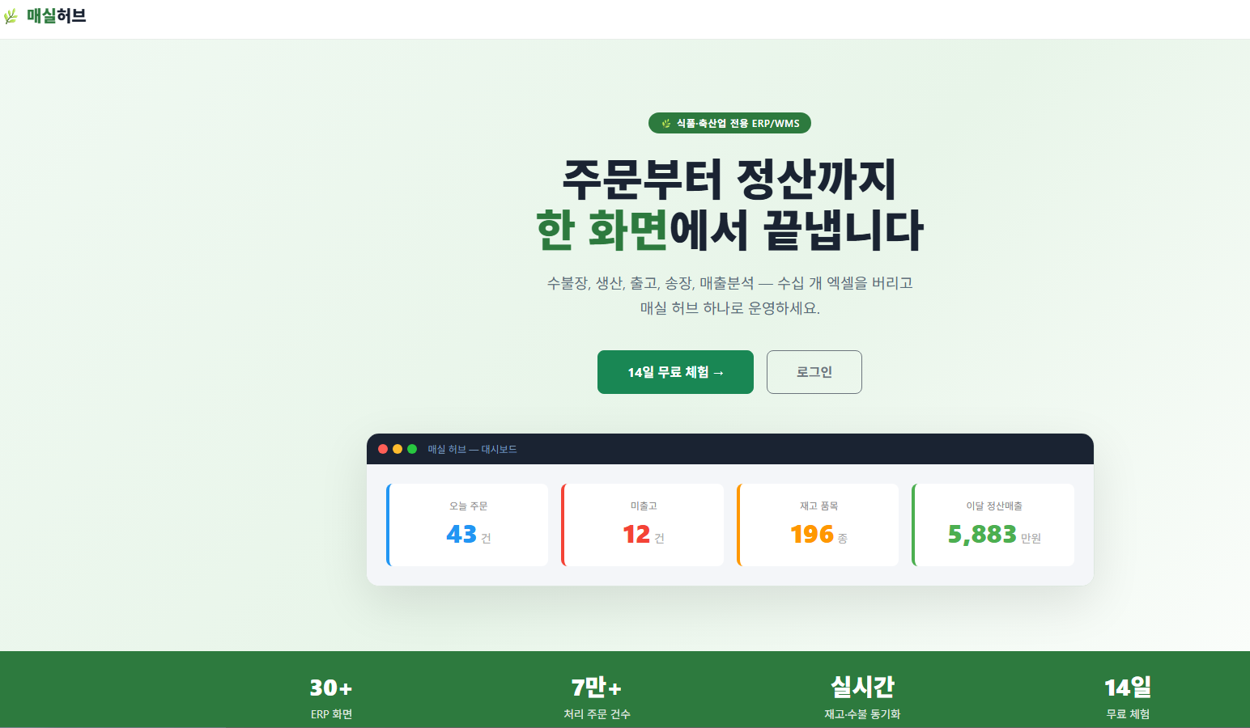
[그림 4] 매실 허브 — 식품·축산 ERP/WMS — "주문부터 정산까지 한 화면에서" · 30+ ERP 화면 · 7만+ 처리 주문 · 실시간 재고·수불 동기화
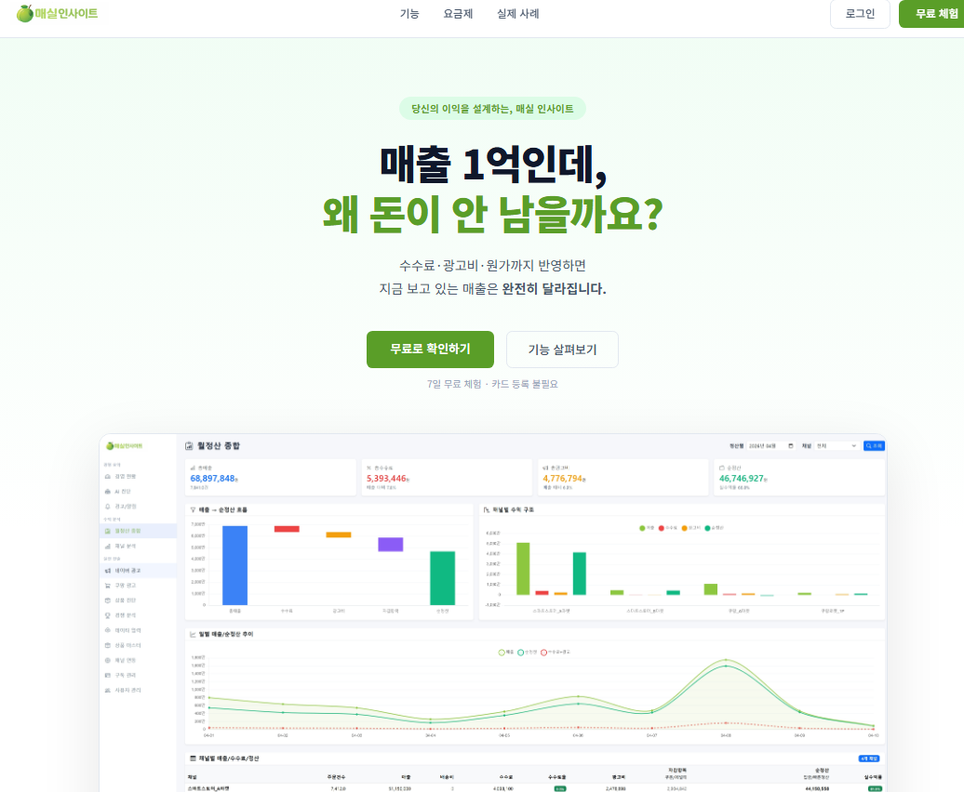
[그림 5] 매실 인사이트 — 쿠팡·네이버 정산·키워드·광고 심층 분석 (4월 운영중)
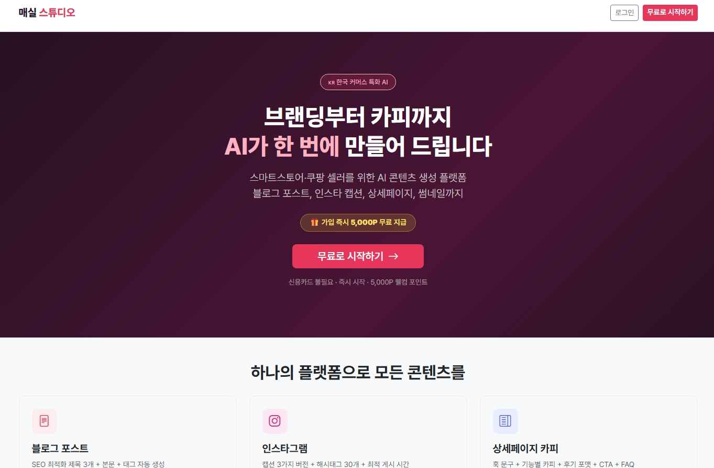
[그림 6] 매실 스튜디오 — 영상·블로그·인스타·상세페이지·홍보물 AI 자동 생산 (5월 상용화)

구분 | 목록
필수 첨부 | • 사업자등록증  • 법인등기부등본
지재권 증빙 | • 국내 특허 출원 ① 메인 특허 출원증 사본 (2026.04.08, 발명자 김대희)  • 보완 특허(SSOT 매칭) 명세서 사본 — 작성 완료, 출원 진행 중  • 저작권 등록 신청 접수증 — 매실인사이트 소스코드  • 한국지식재산보호원 영업비밀 원본증명서비스 등록 (서류평가 통과 시 무료 활용)
실적 증빙 | • 쿠팡 윙 광고 성과 보고서 3개월 캡쳐  • 쿠팡 윙 매출 성장 대시보드 캡쳐  • maesil-insight.com/cases 공개 페이지 캡쳐  • 네이버 키워드 44→8위 캡쳐  • 매실 에이전시 회귀 테스트 186/186 PASS 캡쳐  • ★ 외부 사용자 명단 — 인사이트 4개사 + 스튜디오 2개사 + 플로워 외주 3PL 1곳 (무료 베타)
고용 | • 4대 사회보험 가입자 명부 (김은지, 김대희)
※ 본 사업계획서 작성 내용과 증빙자료 상 상이한 부분이 발견되거나 누락, 허위 기재 등의 사실이 확인될 경우 선정 취소·환수 등 불이익 가능
— 사업계획서 끝 —

